Trabajo Práctico N°2

ROBÓTICA Y MECATRÓNICA

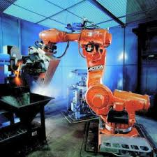

5° Año “A” “B” “C” “D”
C.P.E.M.N° 46

INDICE

- Objetivo
- Introducción
- Factores principales de un robot
- Estructura de un robot industrial
- Sistemas funcionales
- Sistemas de accionamientos
- Sistemas sensoriales
- Arquitecturas de los robots
- Autonomía de los robots
- Gobernabilidad
- Programación usada en robótica
- Programación gestual
- Programación textual
- Factores principales de un robot
- Actividades

OBJETIVO

Que los participantes tengan la capacidad de desarrollar trabajos en equipo mediante los avances tecnológicos, encaminados a comunicarnos más. Además de adentrarse y conocer de robótica, así como sus componentes y los temas relacionados, para tener una mejor preparación.

INTRODUCCION

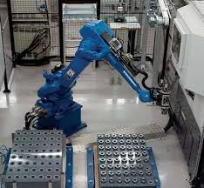
La robótica es la rama de la tecnología que se dedica al diseño, construcción, operación, disposición estructural, manufactura y aplicación de los robots. La robótica combina diversas disciplinas como son: la mecánica, la electrónica, la informática, la inteligencia artificial y la ingeniería de control. Otras áreas importantes en robótica son el álgebra, los autómatas programables y las máquinas de estados.
El término robot se popularizó con el éxito de la obra RUR (Robots Universales Rossum), escrita por Karel Capek en 1920. En la traducción al inglés de dicha obra, la palabra checa robota, que significa trabajos forzados, fue traducida al inglés como robot.
Un robot es máquina controlada por ordenador y programada para moverse, manipular objetos y realizar trabajos a la vez que interacciona con su entorno. Los robots son capaces de realizar tareas repetitivas de forma más rápida, barata y precisa que los seres humanos o “un manipulador multifuncional y reprogramable, diseñado para mover materiales piezas, herramientas o dispositivos especiales, mediante movimientos programables y variables que permitan llevar a cabo diversas tareas”.

FACTORES PRINCIPALES DE UN ROBOT

La movilidad puede ser de dos tipos: traslacional, cuando el robot se mueve de un sitio para otro, y articulada o rotacional, cuando gira su cuerpo y brazos.
La gobernabilidad depende del programa a través del cual se le comunican las instrucciones, bien sea directamente en el robot, o por medio de un ordenador exterior.
La autonomía depende de los captadores o sensores que lleve incorporados para que pueda conocer su entorno y así posicionarse correctamente.
La polivalencia depende de la capacidad de adecuación del robot para realizar tareas diferentes.
Todos estos factores están íntimamente relacionados, de forma que la configuración y el comportamiento de un robot condicionan su adecuación para un campo de aplicación especifico. La robótica se apoya en gran medida en los progresos de la microelectrónica y la microinformática, así como en nuevas disciplinas como el reconocimiento de formas y la inteligencia artificial; en este sentido la robótica cuneta con valiosos recursos a su alcance: electrónica, servomecanismos, controladores, sensores y equipos de comunicación entre otros. Las investigaciones actuales se orientan especialmente a la construcción de máquinas capaces de trabajar en medios parcialmente desordenados y de responder con eficacia ante situaciones no totalmente previstas o sea que el robot sea capaz de relacionarse con el mundo que le rodea a través de sensores y de tomar decisiones en tiempo real.

https://www.youtube.com/watch?v=YQ89e_LbGls&feature=emb_logo
ESTRUCTURA DE UN ROBOT INDUSTRIAL

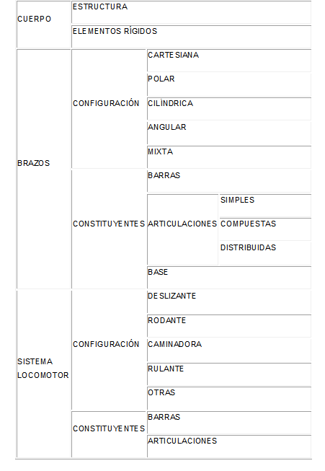

Componentes

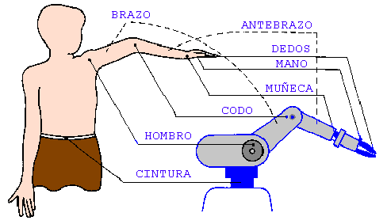
Un robot está formado por los siguientes elementos: estructura mecánica, transmisiones, actuadores, sensores, elementos terminales y controlador. Aunque los elementos empleados en los robots no son exclusivos de estos (máquinas herramientas y otras muchas máquinas emplean tecnologías semejantes), las altas prestaciones que se exigen a los robots han motivado que en ellos se empleen elementos con características específicas.
La constitución física de la mayor parte de los robots industriales guarda cierta similitud con la anatomía de las extremidades superiores del cuerpo humano, por lo que, en ocasiones, para hacer referencia a los distintos elementos que componen el robot, se usan términos como cintura, hombro, brazo, codo, muñeca, etc.
Los elementos que forman parte de la totalidad del robot son:
- La estructura - la estructura mecánica (los eslabones, base, etc). Esto exige mucha masa, para proporcionar la rigidez bastante estructural para asegurar la exactitud mínima bajo las cargas útiles variadas.
- Actuadores - Los motores, los cilindros, etc., las junturas del robot. Esto también podría incluir los mecanismos para una transmisión, etc.,
- Control a la Computadora - Esta computadora une con el usuario, y a su vez los mandos las junturas del robot.
- El extremo de Brazo que labora con herramienta (EOAT) - La programación que proporciona el usuario se diseña para las tareas específicas.
- Enseñe la pendiente - Un método popular para programar el robot. Esto es que una mano pequeña contiene un dispositivo que puede dirigir movimiento del robot, los puntos de registro en las sucesiones de movimiento, y comienza la repetición de sucesiones. Las pendientes más prolongadas incluyen más funcionalidad.
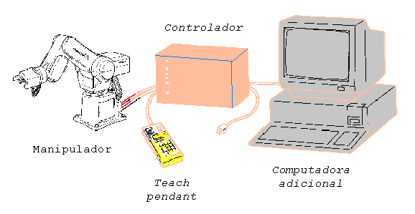
Partes del brazo robot y periféricos

La unidad de control del brazo robot se puede ampliar para poder interconectar mediante buses de comunicación o entras y salidas a otros elementos y herramientas que comporten la célula de fabricación.

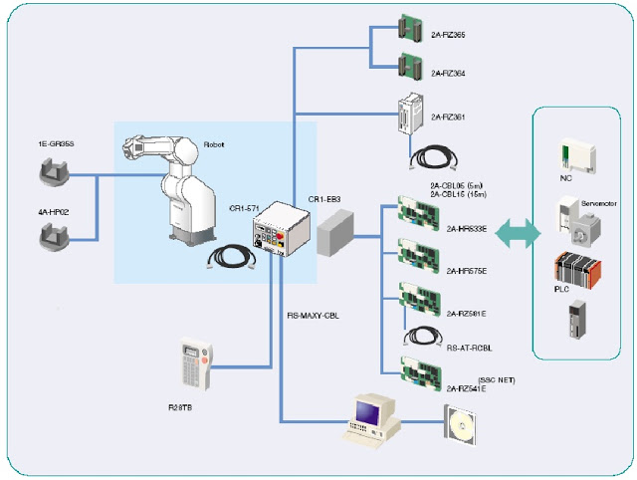
Estructuras mecánicas

Condicionadas por la naturaleza y secuenciación de las articulaciones.

Cartesiana | Cilíndrica
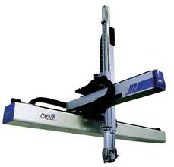 | 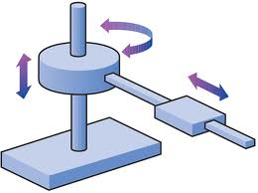
Polar | Angular
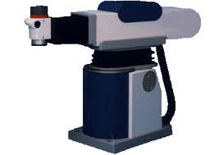 | 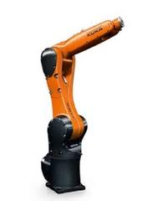
Scara | Paralelo
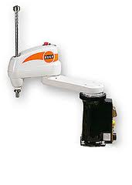 | 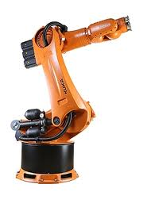
Características estructurales:

- Numero de articulaciones
- Características geométricas y mecánicas de los eslabones
- Emplazamiento de accionamientos
- Rigidez estructural
- Frecuencia de resonancia
- Rango articular
- Volumen de trabajo
- Accesibilidad

Movilidad

muy fuertemente asociada a su morfología indica la capacidad de movimiento y las características de su comportamiento dinámico. Puede referirse al conjunto del robot o limitarse al ámbito de cualquier subsistema estructural del robot (cuerpo, brazos o elementos terminales).

Hay cuatro tipos:

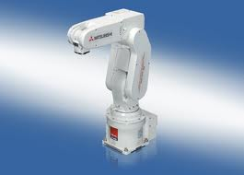 | 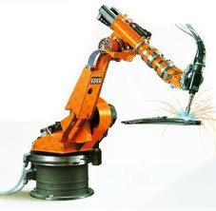
Modo Eje: Se trata de mover cada eje del robot por separado. Intuyo que se trata del modo más fácil de programar, pues es incrementar o decrementar el valor de dicho eje. | Modo Mundo: en este caso, lo que movemos son una combinación de los ejes, de manera que el punto P1 se desplace en las coordenadas. Existen al menos 3 coordenadas (x, y, z) de movimiento del robot, y otras tres (a, b, c) que indican el balanceo de la Herramienta respecto a dicho punto.
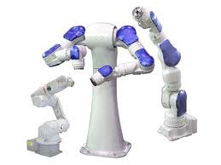 | 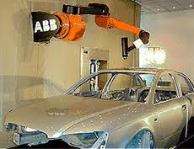
Modo Base: aquí se indican los movimientos como el modo mundo, solo que dichas variaciones están en función de una base propia definida por el usuario. Hay una serie de métodos para definir bases. | Modo Herramienta: este método hace variar los ejes como el modo mundo, solo que las coordenadas están definidas en función de la herramienta. Normalmente un desplazamiento en Z indica un movimiento de avance o retroceso de la herramienta.
Como se implica un servomotor en el funcionamiento de la movilidad de los ejes de un robot.
https://www.youtube.com/watch?v=llNoXMyzjYw
https://www.youtube.com/watch?v=mk9UkQCeENc

SISTEMAS FUNCIONALES

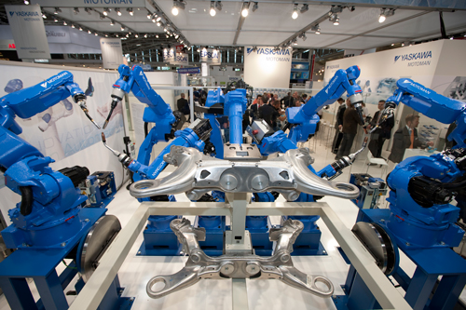
Son las unidades operativas que dotan al robot, de movimiento, percepción y de capacidad de actuación o inteligencia.
Todos los robots son sistemas, constan de componentes que forman un todo. El sistema robótico se puede analizar de lo general a lo particular utilizando el análisis sistemático. La entrada genuina al robot está constituida por las órdenes humanas; la salida está formada por diversos tipos de trabajo realizado automáticamente.
Cada unidad funcional realiza una función específica y tiene su propia entrada y salida. Los robots tienen las siguientes unidades funcionales principales:
- Sistemas de accionamientos
- Sistemas sensoriales

SISTEMAS DE ACCIONAMIENTOS

Un actuador corresponde a cualquier mecanismo que permita al efector ejecutar una acción.
Los actuadores robóticos son motores eléctricos, cilindros neumáticos y cilindros hidráulicos.
Las propiedades más importantes que se deben considerar al implementar actuadores son:

- Potencia.
- Control
- Peso y volumen.
- Precisión
- Velocidad
- Costo y mantenimiento

Los motores generan el movimiento del robot según las órdenes dadas por la unidad de control.
Se clasifican en tres grandes grupos, según la energía que utilizan:

Neumáticos
En ellos la fuente de energía es aire a presión entre 5 y 10 bar. Existen dos tipos de actuadores neumáticos:
Cilindros
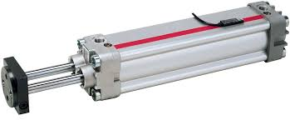
Consiste en el desplazamiento de un émbolo encerrado en un cilindro como consecuencia de la diferencia de presión a ambos lados. Los cilindros neumáticos pueden ser de simple o de doble efecto. En los primeros, el émbolo se desplaza en un sentido como resultado del empuje ejercido por el aire a presión, mientras que en el otro sentido se desplaza como consecuencia del efecto de un muelle.
En los cilindros de doble efecto el aire a presión es el encargado de empujar al émbolo en las dos direcciones, al poder ser introducido de forma arbitraria en cualquiera de las dos cámaras.
Normalmente, con los cilindros neumáticos sólo se persigue un posicionamiento en los extremos del mismo y no un posicionamiento continuo. Esto último se puede conseguir con una válvula de distribución que canaliza el aire a presión hacia una de las dos caras del embolo alternativamente. Existen, no obstante, sistemas de posicionamiento continuo de accionamiento neumático, aunque debido a su coste y calidad todavía no resultan competitivos.

Motores neumáticos
En los motores neumáticos se consigue el movimiento de rotación de un eje mediante aire a presión. Los dos tipos más utilizados son los motores de aletas rotativas y los motores de pistones axiales.
Los motores de pistones axiales tienen un eje de giro solidario a un tambor que se ve obligado a girar ente las fuerzas que ejercen varios cilindros, que se apoyan sobre un plano inclinado. Otro método común más sencillo de obtener movimientos de rotación a partir de actuadores neumáticos, se basa en el empleo de cilindros cuyo émbolo se encuentra acoplado a un sistema de piñón-cremallera.
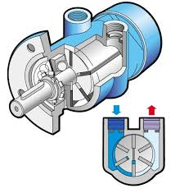
En general y debido a la compresibilidad del aire, los actuadores neumáticos no consiguen una buena precisión de posicionamiento. Sin embargo, su sencillez y robustez hacen adecuado su uso en aquellos casos en los que sea suficiente un posicionamiento en dos situaciones diferentes. Por ejemplo, son utilizados en manipuladores sencillos, en apertura y cierre de pinzas o en determinadas articulaciones de algún robot
Siempre debe tenerse en cuenta que el empleo de un robot con algún tipo de accionamiento neumático deberá disponer de una instalación de aire comprimido, incluyendo: compresor, sistema de distribución, filtros, secadores, etc.

HIDRÁULICOS
Este tipo de actuadores no se diferencia mucho de los neumáticos. En ellos, en lugar de aire se utilizan aceites minerales a una presión comprendida normalmente entre los 50 y 100 bar, llegándose en ocasiones a superar los 300 bar.
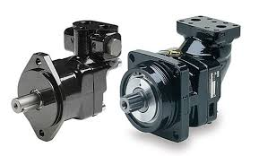
Existen, como en el caso de los neumáticos, actuadores del tipo cilindro y del tipo motores de aletas y pistones.
Sin embargo, las características del fluido utilizado en los actuadores hidráulicos marcan ciertas diferencias con los neumáticos. En primer lugar, el grado de compresibilidad de los aceites usados es considerablemente menor al del aire, por lo que la precisión obtenida en este caso es mayor. Por motivos similares, es más fácil en ellos realizar un control continuo, pudiendo posicionar su eje en todo un intervalo de valores con notable precisión.
Este tipo de actuadores presenta estabilidad frente a cargas estáticas. Esto indica que el actuador es capaz de soportar cargas, como el peso o una presión ejercida sobre una superficie, sin aporte de energía. También es destacable su elevada capacidad de carga y relación potencia-peso, así como sus características de auto lubricación y robustez.
Frente a estas ventajas existen ciertos inconvenientes. Por ejemplo, las elevadas presiones a las que se trabaja propician la existencia de fugas de aceite a lo largo de la instalación. Asimismo, esta instalación es más complicada que la necesaria para los actuadores neumáticos y mucho más que para los eléctricos, necesitando de equipos de filtrado de partículas, eliminación de aire, sistemas de refrigeración y unidades de control de distribución.
Los accionamientos hidráulicos se usan con frecuencia en aquellos robots que deben manejar grandes cargas de 70 a 205kg.

ELÉCTRICOS
Las características de control, sencillez y precisión de los accionamientos eléctricos han hecho que sean los más usados en los robots industriales actuales.
Dentro de los actuadores eléctricos pueden distinguirse tres tipos diferentes:
- Motores de corriente continúa. Servomotores
Son los más usados en la actualidad debido a su facilidad de control. En este caso, se utiliza en el propio motor un sensor de posición (Encoder) para poder realizar su control.
Los motores de DC están constituidos por dos devanados internos, inductor e inducido, que se alimentan con corriente continua:
El inductor, también denominado devanado de excitación, está situado en el estator y crea un campo magnético de dirección fija,
El inducido, situado en el rotor, hace girar al mismo debido a la fuerza de Lorentz que aparece como combinación de la corriente circulante por él y del campo magnético de excitación. Recibe la corriente del exterior a través del colector de delgas, en el que se apoyan unas escobillas de grafito.
Al aumentar la tensión del inducido aumenta la velocidad de la máquina. Si el motor está alimentado a tensión constante, se puede aumentar la velocidad disminuyendo el flujo de excitación.
Para mejorar el comportamiento de este tipo de motores, el campo de excitación se genera mediante imanes permanentes, con lo que se evitan fluctuaciones del mismo. Estos imanes son de aleaciones especiales como sumario-cobalto. Además, para disminuir la inercia que poseería un rotor bobinado, que es el inducido, se construye éste mediante una serie de espiras serigrafiadas en un disco plano, este tipo de rotor no posee apenas masa térmica, lo que aumenta los problemas de calentamiento por sobrecarga.
Las velocidades de rotación que se consiguen con estos motores son del orden de 1000 a 3000 rpm con un comportamiento muy lineal y bajas constantes de tiempo. Las potencias que pueden manejar pueden llegar a los 10KW.
Como se ha indicado, los motores DC son controlados mediante referencias de velocidad. Éstas normalmente son seguidas mediante un bucle de retroalimentación de velocidad analógica que se cierra mediante una electrónica específica. Se denominan entonces servomotores.
Sobre este bucle de velocidad se coloca otro de posición, en el que las referencias son generadas por la unidad de control (microprocesador) sobre la base del error entre la posición deseada y la real.
El motor de corriente continua presenta el inconveniente del obligado mantenimiento de las escobillas. Por otra parte, no es posible mantener el par con el rotor parado más de unos segundos, debido a los calentamientos que se producen en el colector.
Para evitar estos problemas, se han desarrollado en los últimos años motores sin escobillas. En estos, los imanes de excitación se sitúan en el rotor y el devanado de inducido en el estator, con lo que es posible convertir la corriente mediante interruptores estáticos, que reciben la señal de conmutación a través de un detector de posición del rotor.
- Motores paso a paso
Los motores paso a paso generalmente no han sido considerados dentro de los accionamientos industriales, debido principalmente a que los pares para los que estaban disponibles eran muy pequeños y los pasos entre posiciones consecutivas eran grandes.
En los últimos años se han mejorado notablemente sus características técnicas, especialmente en lo relativo a su control, lo que ha permitido fabricar motores paso a paso capaces de desarrollar pares suficientes en pequeños pasos para su uso como accionamientos industriales.
Existen tres tipos de motores paso a paso:
- De imanes permanentes: En los de imanes permanentes, el rotor, que posee una polarización magnética constante, gira para orientar sus polos de acuerdo al campo magnético creado por las fases del estator.
- De reluctancia variable: En los motores de reluctancia variable, el rotor está formado por un material ferro-magnético que tiende a orientarse de modo que facilite el camino de las líneas de fuerza del campo magnético generado por las bobinas de estator. No contiene, por tanto, imanes permanentes. El estator es similar a un motor DC de escobillas.

La reluctancia de un circuito magnético es el equivalente magnético a la resistencia de un circuito eléctrico. La reluctancia del circuito disminuye cuando el rotor se alinea con el polo del estator. Cuando el rotor está en línea con el estator el hueco entre el rotor y el estator es muy pequeño. En este momento la reluctancia está al mínimo.
La inductancia del bobinado también varía cuando el rotor gira. Cuando el rotor está fuera de alineación, la inductancia es muy baja, y la corriente aumentará rápidamente. Cuando el rotor se alinea con el estator, la inductancia será muy grande. Esta es una de las dificultades del manejo de un motor de reluctancia variable.

Híbridos.
Los motores híbridos combinan el modo de funcionamiento de los dos anteriores.
En los motores paso a paso la señal de control consiste en trenes de pulsos que van actuando rotativamente sobre una serie de electroimanes dispuestos en el estator. Por cada pulso recibido, el rotor del motor gira un determinado número discreto de grados. Para conseguir el giro del rotor en un determinado número de grados, las bobinas del estator deben ser excitadas secuencialmente a una frecuencia que determina la velocidad de giro. Las inercias propias del arranque y parada (aumentadas por las fuerzas magnéticas en equilibrio que se dan cuando está parado) impiden que el rotor alcance la velocidad nominal instantáneamente, por lo que ésa, y por tanto la frecuencia de los pulsos que la fija, debe ser aumentada progresivamente.
Para simplificar el control de estos motores existen circuitos especializados que a partir de tres señales (tren de pulsos, sentido de giro e inhibición) generan, a través de una etapa lógica, las secuencias de pulsos que un circuito de conmutación distribuye a cada fase.
A continuación, se muestran las configuraciones bipolar y unipolar respectivamente:
Su principal ventaja con respecto a los servomotores tradicionales es su capacidad para asegurar un posicionamiento simple y exacto. Pueden girar además de forma continua, con velocidad variable, como motores síncronos, ser sincronizados entre sí, obedecer a secuencias complejas de funcionamiento, etc. Se trata al mismo tiempo de motores muy ligeros, fiables, y fáciles de controlar, pues al ser cada estado de excitación del estator estable, el control se realiza en bucle abierto, sin la necesidad de sensores de realimentación.
- Motores de corriente alterna
Este tipo de motores no ha tenido aplicación en robótica hasta hace unos años, debido fundamentalmente a la dificultad de su control. Sin embargo, las mejoras que se han introducido en las maquinas síncronas hacen que se presenten como un claro competidor de los motores de corriente continua.

Existen dos tipos fundamentales de motores de corriente alterna:

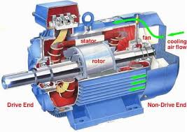
- Motores asíncronos de inducción:
Son probablemente los más sencillos y robustos de los motores eléctricos. El rotor está constituido por varias barras conductoras dispuestas paralelamente el eje del motor y por dos anillos conductores en los extremos. El conjunto es similar a una jaula de ardilla y por eso se le denomina también motor de jaula de ardilla. El estator consta de un conjunto de bobinas, de modo que cuando la corriente alterna trifásica las atraviesa, se forma un campo magnético rotatorio en las proximidades del estator. Esto induce corriente en el rotor, que crea su propio campo magnético. La interacción entre ambos campos produce un par en el rotor. No existe conexión eléctrica directa entre estator y rotor.
La frecuencia de la corriente alterna de la alimentación determina la velocidad a la cual rota el campo magnético del estator. El rotor sigue a este campo, girando más despacio.
- Motores síncronos:
El motor síncrono, como su nombre indica, opera exactamente a la misma velocidad que le campo del estator, sin deslizamiento.
El inducido se sitúa en el rotor, que tiene polaridad constante (imanes permanentes o bobinas), mientras que el inductor situado en el estator, está formado por tres devanados iguales desfasados 120° eléctricos y se alimenta con un sistema trifásico de tensiones. Es preciso resaltar la similitud existente entre este esquema de funcionamiento y el del motor sin escobillas.
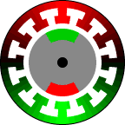
En los motores síncronos la velocidad de giro depende únicamente de la frecuencia de la tensión que alimenta el inducido. Para poder variar esta precisión, el control de velocidad se realiza mediante un convertidor de frecuencia. Para evitar el riesgo de pérdida de sincronismo se utiliza un sensor de posición continuo que detecta la posición del rotor y permite mantener en todo momento el ángulo que forman los campos del estator y rotor.
En la actualidad diversos robots industriales emplean este tipo de accionamientos con notables ventajas frente a los motores de corriente continua.
En el caso de los motores asíncronos, no se ha conseguido resolver satisfactoriamente los problemas de control que presentan. Esto ha hecho que hasta el momento no tengan aplicación en robótica.

SISTEMAS SENSORIALES

Los sensores son dispositivos físicos que miden cantidades físicas, tales como distancia, luz, sonido, olor, temperatura, etc. El objetivo de los sensores es permitir que los robots puedan recibir y percibir información desde el mundo que los rodea. Su función es similar a la de nuestros sentidos, con el cual logramos luego de un proceso poder interactuar con nuestro medio.
Desde los comienzos de la robótica, los robots han ido evolucionando en su nivel de complejidad, derivando de todo ello un proceso de clasificación de los mismos.
La clave de esta adaptación de los robots a un entorno y trabajos cambiantes la tiene la utilización de captadores en la estructura del robot y son precisamente todos estos captadores los que conforman el sistema sensorial del robot.
La evolución de la robótica está sujeta al desarrollo de nuevos captadores capaces de medir magnitudes que hasta ahora no somos capaces de cuantificar, y en la mejora de los sensores, siendo estos cada vez más precisos en sus medidas. Por ello, la investigación en el campo del desarrollo de sensores, es de vital importancia en el mundo de la robótica.
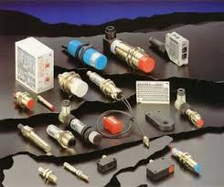
Los puntos más importantes en los sensores son:
- Campo de vista
- Rango de operación
- Exactitud y resolución
- Velocidad de muestreo
- Requerimientos computacionales
- Potencia, peso y tamaño
- Robustez
- Sensibilidad

Los sensores se clasifican en:

Sensores Internos
- Sensores de presencia
Este tipo de sensor es capaz de detectar la presencia de un objeto dentro de un radio de acción determinado. Esta detección puede hacerse con o sin contacto con el objeto. En el segundo caso se utilizan diferentes principios físicos para detectar la presencia, dando lugar a los diferentes tipos de sensores. En el caso de detección con contacto, se trata siempre de un interruptor, normalmente abierto o normalmente cerrado según interese, actuando mecánicamente a través de un vástago u otro dispositivo. Los detectores de presencia se utilizan en robótica principalmente como auxiliares de los detectores de posición, para indicar los límites de las articulaciones y permitir localizar la posición de referencia de cero de éstos en el caso de que sean incrementales.
- Sensores de posición
Para el control de posición angular se emplean fundamentalmente los denominados encoders y resolvers. Los potenciómetros dan bajas prestaciones por lo que no se emplean salvo en contadas ocasiones (robots educacionales, ejes de poca importancia).
- Sensores de Velocidad
La captación de la velocidad se hace necesaria para mejorar el comportamiento dinámico de los actuadores del robot. La información de la velocidad de movimiento de cada actuador se realimenta normalmente a un bucle de control analógico implementado en el propio accionador del elemento motor. No obstante, en las ocasiones en las que el sistema de control del robot lo exija, la velocidad de giro de cada actuador es llevada hasta la unidad de control del robot.

Sensores Externos
- Sensores de Presencia
Por el contrario, los sensores de proximidad suelen tener una salida binaria que indica la presencia de un objeto dentro de un intervalo de distancia especificado. En condiciones normales, los sensores de proximidad se utilizan en robótica para un trabajo en campo cercano en relación a agarrar o evitar un objeto.

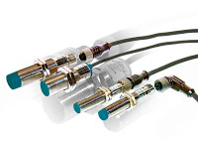
- Sensores inductivos
Los sensores basados en un cambio de inductancia debido a la presencia de un objeto metálico están entre los sensores de proximidad industriales de más frecuente uso.

- Sensores capacitivos
Los sensores capacitivos son potencialmente capaces (con diversos grados de sensibilidad) de detectar todos los materiales sólidos y líquidos. Como su nombre indica, estos sensores están basados en la detección de un cambio en la capacidad inducido por una superficie que se lleva cerca del elemento sensor.
- Sensores ópticos
Los sensores de proximidad ópticos son similares a los sensores ultrasónicos en el sentido de que detectan la proximidad de un objeto por su influencia sobre una onda propagadora que se desplaza desde un transmisor hasta un receptor.
- Sensores de Distancia
Un sensor de alcance mide la distancia desde un punto de referencia que suele estar en el propio sensor hasta objetos en el campo de operación del sensor. Los seres humanos estiman la distancia por medio de un procesamiento visual estereográfico. Los sensores de alcance se utilizan para la navegación de robots y para evitar obstáculos, para aplicaciones más detalladas en las que se desean las características de localización y forma en general de objetos en el espacio de trabajo de un robot.
- Sensores de contacto
Estos sensores se utilizan en robótica para obtener información asociada con el contacto entre una mano manipuladora y objetos en el espacio de trabajo.
Cualquier información puede utilizarse, por ejemplo, para la localización y el reconocimiento del objeto, así como para controlar la fuerza ejercida por un manipulador sobre un objeto dado.
- Sensores binarios
Los sensores binarios son dispositivos de contacto tales como micro interruptores. En la disposición más simple, un conmutador está situado en la superficie interior de cada dedo de una mano de manipulación. Este tipo de detección es de utilidad para determinar si una pieza está presente entre los dedos.
- Sensores analógicos
Un sensor de contacto analógico es un dispositivo cuya salida es proporcional a una fuerza local. El más simple de estos dispositivos está constituido por una varilla accionada por resorte que esta mecánicamente enlazada con un eje giratorio, de tal manera que el desplazamiento de la varilla debido a una fuerza lateral da lugar a una rotación proporcional del eje.
La rotación se mide luego, de manera continua, utilizando un potenciómetro, o de forma digital, con el uso de una rueda de código. El crecimiento de la constante del resorte proporciona la fuerza que corresponde a un desplazamiento dado.

ARQUITECTURAS DE LOS ROBOTS

La arquitectura, definida por el tipo de configuración general del robot, puede ser metamórfica. El concepto de metamorfismo, de reciente aparición, se ha introducido para incrementar la flexibilidad funcional de un robot a través del cambio de su configuración por el propio robot. El metamorfismo admite diversos niveles, desde los más elementales -cambio de herramienta o de efector terminal-, hasta los más complejos como el cambio o alteración de algunos de sus elementos o subsistemas estructurales.
Los dispositivos y mecanismos que pueden agruparse bajo la denominación genérica del robot, tal como se ha indicado, son muy diversos y es por tanto difícil establecer una clasificación coherente de los mismos que resista un análisis crítico y riguroso. La subdivisión de los robots, con base en su arquitectura, se hace en los siguientes grupos: Poliarticulados, Móviles, Androides, Zoomórficos e Híbridos.

Poliarticulados
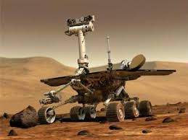
Bajo este grupo están los robots de muy diversa forma y configuración cuya característica común es la de ser básicamente sedentarios -aunque excepcionalmente pueden ser guiados para efectuar desplazamientos limitados- y estar estructurados para mover sus elementos terminales en un determinado espacio de trabajo según uno o más sistemas de coordenadas y con un número limitado de grados de libertad". En este grupo se encuentran los manipuladores, los robots industriales, los robots cartesianos y algunos robots industriales y se emplean cuando es preciso abarcar una zona de trabajo relativamente amplia o alargada, actuar sobre objetos con un plano de simetría vertical o deducir el espacio ocupado en el suelo.

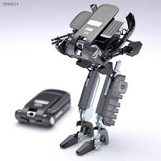
Móviles
Son robots con gran capacidad de desplazamiento, basada en carros o plataformas y dotada de un sistema locomotor de tipo rodante. Siguen su camino por telemando o guiándose por la información recibida de su entorno a través de sus sensores.
Las tortugas motorizadas diseñadas en los años cincuenta, fueron las precursoras y sirvieron de base a los estudios sobre inteligencia artificial desarrollados entre 1965 y 1973 en la Universidad de Stranford.
Estos robots aseguran el transporte de piezas de un punto a otro de una cadena de fabricación. Guiados mediante pistas materializadas a través de la radiación electromagnética de circuitos empotrados en el suelo, o a través de bandas detectadas fotoeléctricamente, pueden incluso llegar a sortear obstáculos y están dotados de un nivel relativamente elevado de inteligencia.

Androides
Son robots que intentan reproducir total o parcialmente la forma y el comportamiento cinemática del ser humano. Actualmente los androides son todavía dispositivos muy poco evolucionados y sin utilidad práctica, y destinados, fundamentalmente, al estudio y experimentación.
Uno de los aspectos más complejos de estos robots, y sobre el que se centra la mayoría de los trabajos, es el de la locomoción bípeda. En este caso, el principal problema es controlar dinámica y coordinadamente en el tiempo real el proceso y mantener simultáneamente el equilibrio del robot.

Zoomórficos
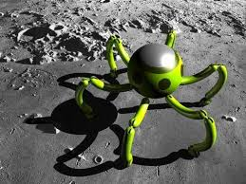
Los robots zoomórficos, que considerados en sentido no restrictivo podrían incluir también a los androides, constituyen una clase caracterizada principalmente por sus sistemas de locomoción que imitan a los diversos seres vivos.
A pesar de la disparidad morfológica de sus posibles sistemas de locomoción es conveniente agrupar a los robots zoomórficos en dos categorías principales: caminadores y no caminadores. El grupo de los robots zoomórficos no caminadores está muy poco evolucionado. Cabe destacar, entre otros, los experimentados efectuados en Japón basados en segmentos cilíndricos biselados acoplados axialmente entre sí y dotados de un movimiento relativo de rotación. En cambio, los robots zoomórficos caminadores multipedos son muy numeroso y están siendo experimentados en diversos laboratorios con vistas al desarrollo posterior de verdaderos vehículos terrenos, piloteando o autónomos, capaces de evolucionar en superficies muy accidentadas. Las aplicaciones de estos robots serán interesantes en el campo de la exploración espacial y en el estudio de los volcanes.

Híbridos
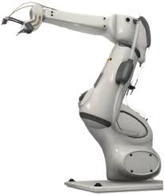
Estos robots corresponden a aquellos de difícil clasificación cuya estructura se sitúa en combinación con alguna de las anteriores ya expuestas, bien sea por conjunción o por yuxtaposición. Por ejemplo, un dispositivo segmentado articulado y con ruedas, es al mismo tiempo uno de los atributos de los robots móviles y de los robots zoomórficos. De igual forma pueden considerarse híbridos algunos robots formados por la yuxtaposición de un cuerpo formado por un carro móvil y de un brazo semejante al de los robots industriales. En parecida situación se encuentran algunos robots antropomorfos y que no pueden clasificarse ni como móviles ni como androides, tal es el caso de los robots personales.

AUTONOMÍA DE LOS ROBOTS

En la actualidad la Autonomía y la Robótica se consideran como la solución idónea para tareas 3D: «Dull, Difficult and Dangerous» (es decir tareas tediosas, difíciles y peligrosas) en el campo espacial. Los robots ya sustituyen a los astronautas en tareas que requieren mucho tiempo o que son repetitivas y que implican la manipulación de grandes masas con gran precisión. Incluso, el uso de robots podría permitir la realización de actividades no abordadas por seres humanos (mantenimiento de satélites, recogida de muestras en planetas, exploración espacial in-situ). En este contexto, la autonomía, entendida como la independencia del robot con respecto al control humano, es una característica clave de esos sistemas. El operador humano puede encontrarse a miles de kilómetros del sistema robótico y el robot debe poder reaccionar frente a un entorno hostil o en continuo cambio.
Partiendo de tecnologías espaciales de GNC, GMV está trasladando su conocimiento y experiencia a las áreas principales de la robótica (autonomía con utilización de técnicas de inteligencia artificial como planificación, programación y multiagentes, planificación de trayecto y control de las ruedas para navegación de rovers, manipulación y aprehensión con brazos robóticos, percepción del entorno por medio de láser, esterovisión y dispositivos de tiempo de vuelo).
Éstas son algunas de las capacidades actuales de GMV en el ámbito de la autonomía y la robótica:
- Autonomía: técnicas de Inteligencia Artificial como las de planificación, programación y multiagentes. Dedica especial atención a los sistemas robóticos y satélites que requieran características cognitivas avanzadas al tiempo que genera software blindado de una forma automatizada (paradigma "correcto por construcción").
- GMV ha desarrollado también, dentro de un proyecto de la ESA, un controlador autónomo de uso general (GOAC) como plataforma genérica aplicable a una amplia variedad de aplicaciones robóticas espaciales para la ESA. Esta plataforma espacial proporciona capacidades de Inteligencia Artificial basadas en el paradigma intercalado "ejecución con planificación", construida a partir del marco robótico GenoM mejorado con técnicas "correcto por construcción".
- Diseño y construcción del rover: GMV ha desarrollado diversos rovers como plataformas de demostración o como aplicación de tecnologías robóticas:
- MoonHound, en colaboración con el UPM-CAR (Centro para la Automatización y la Robótica).
- EGP-Rover, rover autónomo de cuatro ruedas, con navegación basada en estereovisión para que sirva como plataforma de movilidad a TAS-I para el alojamiento de otros dos brazos robóticos y la demostración del concepto "centauro".
- LRM rover, plataforma de 60 kilos para teleoperación sobre un escenario lunar.
- Rover virtual del tipo Exomars que utiliza el simulador 3DROV como robot autónomo orientado a un objetivo.
- Navegación robótica: la navegación robótica comienza con la percepción del entorno a través de sensores exterioceptivos (láser, estereovisión, tiempo de vuelo), modelización del entorno, localización utilizando técnicas de fusión de datos de sensores de navegación (IMU, giroscopio, inclinómetros) y control de movimiento mediante capacidades de planificación de trayectoria.
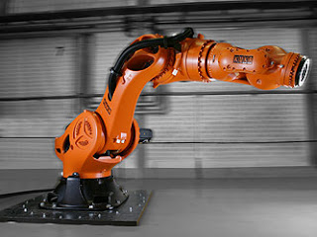
- Manipulación robótica: control de brazos robóticos (KUKA, Mitsubishi) en condiciones de tiempo real, cinemática directa e inversa, planificación motora, captación de objetos, presentación visual (VS) y recogida de muestras
- Centro de Control Robótico: Como extensión de sus capacidades en el Segmento Terreno, GMV desarrolla también sistemas para un Centro de Control Robótico, como la misión EXOMARS o el proyecto RAT (banco de pruebas para la autonomía del rover).
- Space PET (banco de pruebas para explotación planetaria): GMV alberga en su sede una superficie excepcional de 182 m2 que simula un paisaje marciano con tierra roja similar en granulometría al suelo de Marte, rocas y un panorama marciano. Esta instalación ofrece una gran área de prueba y un entorno externo para el ensayo de diferentes aplicaciones robóticas en condiciones de luz natural. Las características del suelo son iguales a las de algunas regiones de Marte y el color, tamaño y distribución de las rocas persigue reproducir fielmente las imágenes recibidas de las misiones marcianas.

https://www.youtube.com/watch?time_continue=2&v=yFi7UL70zTo&feature=emb_logo

GOBERNABILIDAD
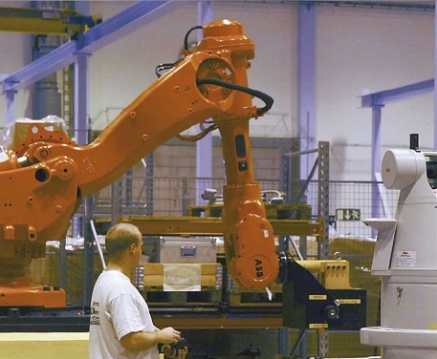
En los robots controlados por sistemas informáticos necesitan un medio para poder relacionarse, el lenguaje es el medio que utiliza el operador para gobernar su funcionamiento, ya que para su correcta adaptación con la tarea a realizar y la sencillez de manejo, son los factores determinantes del rendimiento obtenido en los robots industriales.

Hay tres maneras de comunicarse con un robot:

Reconocimiento de palabras separadas.
Estos sistemas pueden reconocer un conjunto de palabras concretas de un vocabulario muy limitado y en general exigen al usuario una pausa entre las palabras, aunque en la actualidad es posible reconocer las palabras separadas en tiempo real debido a los cada vez más rápidos componentes de las computadoras y algoritmos de procesamiento más eficientes, la utilidad del reconocimiento de palabras separadas para describir la tarea de un robot es bastante limitada.

Enseñanza y repetición.
La enseñanza y repetición, también conocido como guiado, es la solución más común utilizada en el presente para los robots industriales. Este método implica enseñar al robot dirigiéndole los movimientos que el usuario desea que realice. La enseñanza y repetición se lleva a cabo normalmente con los siguientes pasos:
- Dirigir al robot con un movimiento lento utilizando el control manual para realizar la tarea completa y grabando los ángulos del movimiento del robot en los lugares adecuados para que vuelva a repetir el movimiento
- Reproducir y repetir el movimiento enseñado
- Si el movimiento enseñado es correcto, entonces se hace funcionar al robot a la velocidad correcta en el modo repetitivo.
- Guiar al robot en movimiento lento, puede ser en general llevado a cabo de varias maneras: usando un joystick, un conjunto de botones (uno para cada movimiento) o un sistema de manipulación maestro-esclavo.

Lenguajes de programación de alto nivel.
Los lenguajes de programación de alto nivel suministran una solución más general para resolver el problema de comunicación hombre-robot. En la década anterior, los robots fueron utilizados con éxito en áreas tales como soldadura por arco voltaico o pintura con spray utilizando el guiado.
Estas tareas no requieren interacción entre el robot y su entorno y pueden ser programadas fácilmente por guiado. Sin embargo, la utilización de robots para llevar a cabo las tareas requiere técnicas de programación en lenguajes de alto nivel ya que el robot de la línea de producción suele confiar en la realimentación de los sensores y este tipo de interacción sólo puede solo puede ser mantenida por métodos de programación que contengan condiciones.

PROGRAMACIÓN USADA EN ROBÓTICA

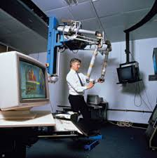
La programación empleada en robótica puede tener un carácter explícito, en el que el operador es el responsable de las acciones de control y de las instrucciones adecuadas que las implementan, o estar basada en la modelación del mundo exterior, cuando se describe la tarea y el entorno.
La programación explícita es la utilizada en las aplicaciones industriales y consta de dos técnicas fundamentales:

Tipos de programación:
Programación gestual
Programación textual

PROGRAMACIÓN GESTUAL

La programación gestual consiste en guiar el brazo del robot directamente a lo largo de la trayectoria que debe seguir. Los puntos del camino se graban en memoria y luego se repiten. Este tipo de programación, exige el empleo del manipulador en la fase de enseñanza, o sea, trabaja "on-line".

La programación gestual se subdivide en dos clases:
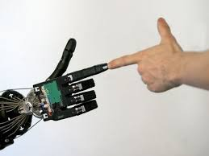
- Programación por aprendizaje directo
En el aprendizaje directo, el punto final del brazo se traslada con ayuda de un dispositivo especial colocado en su muñeca, o utilizando un brazo maestro o maniquí, sobre el que se efectúan los desplazamientos que, tras ser memorizados, serán repetidos por el manipulador.
La técnica de aprendizaje directo se utiliza, extensamente, en labores de pintura. El operario conduce la muñeca del manipulador o del brazo maestro, determinando los tramos a recorrer y aquellos en los que la pistola debe expulsar una cierta cantidad de pintura. Con esta programación, los operarios sin conocimientos de "software", pero con experiencia en el trabajo a desarrollar, pueden preparar los programas eficazmente.
La programación por aprendizaje directo tiene pocas posibilidades de edición, ya que, para generar una trayectoria continua, es preciso almacenar o definir una gran cantidad de puntos, cuya reducción origina discontinuidades. El "software" se organiza, aquí, en forma de intérprete.

- Programación mediante un dispositivo de enseñanza.
La programación mediante un dispositivo de enseñanza, consiste en determinar las acciones y movimientos del brazo manipulador, a través de un elemento especial para este cometido. En este caso, las operaciones ordenadas se sincronizan para conformar el programa de trabajo.
El dispositivo de enseñanza suele estar constituido por botones, teclas, pulsadores, luces indicadoras, ejes giratorios o "joystick".
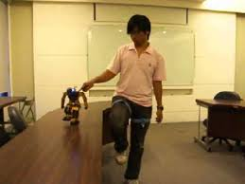
Dependiendo del algoritmo de control que se utilice, el robot pasa por los puntos finales de la trayectoria enseñada. Hay que tener en cuenta que los dispositivos de enseñanza modernos no sólo permiten controlar los movimientos de las articulaciones del manipulador, sino que pueden, también, generar funciones auxiliares, como:
- Selección de velocidades
- Generación de retardos
- Señalización del estado de los sensores
- Borrado y modificación de los puntos de trabajo
- Funciones especiales

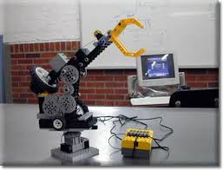
Al igual que con la programación directa, en la que se emplea un elemento de enseñanza, el usuario no necesita conocer ningún lenguaje de programación. Simplemente, debe habituarse al empleo de los elementos que constituyen el dispositivo de enseñanza. De esta forma, se pueden editar programas, aunque como es lógico, muy simples.
La estructura del "software" es del tipo intérprete; sin embargo, el sistema operativo que controla el procesador puede poseer rutinas específicas, que suponen la posibilidad de realizar operaciones muy eficientes.
Los lenguajes de programación gestual, además de necesitar al propio robot en la confección del programa, carecen de adaptabilidad en tiempo real con el entorno y no pueden tratar, con facilidad, interacciones de emergencia.

PROGRAMACIÓN TEXTUAL

En la programación textual, las acciones que ha de realizar el brazo se especifican mediante las instrucciones de un lenguaje. En esta labor no participa la máquina (off-line). Las trayectorias del manipulador se calculan matemáticamente con gran precisión y se evita el posicionamiento a ojo, muy corriente en la programación gestual.
Los lenguajes de programación textual se encuadran en varios niveles, según se realice la descripción del trabajo del robot. Se relacionan a continuación, en orden creciente de complejidad:

1. Lenguajes elementales, que controlan directamente el movimiento de las articulaciones del manipulador
2. Lenguajes dirigidos a posicionar el elemento terminal del manipulador.
3. Lenguajes orientados hacia el objeto sobre el que opera el sistema.
4. Lenguajes enfocados a la tarea que realiza el robot.
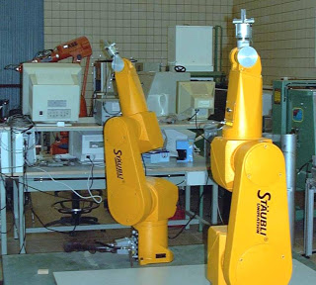
En una aplicación tal como el ensamblaje de piezas, en la que se requiere una gran precisión, los posicionamientos seleccionados mediante la programación gestual no son suficientes, debiendo ser sustituidos por cálculos más perfectos y por una comunicación con el entorno que rodea al sistema.
En la programación textual, la posibilidad de edición es total. El robot debe intervenir, sólo, en la puesta a punto final.
Según las características del lenguaje, pueden confeccionarse programas de trabajo complejos, con inclusión de saltos condicionales, empleo de bases de datos, posibilidad de creación de módulos operativos intercambiables, capacidad de adaptación a las condiciones del mundo exterior, etc.

Dentro de la programación textual, existen dos grandes grupos de características netamente diferentes:

- Programación textual explícita
En la programación textual explícita, el programa consta de una secuencia de órdenes o instrucciones concretas, que van definiendo con rigor las operaciones necesarias para llevar a cabo la aplicación. Se puede decir que la programación explícita engloba a los lenguajes que definen los movimientos punto por punto, similares a los de la programación gestual, pero bajo la forma de un lenguaje formal. Con este tipo de programación, la labor del tratamiento de las situaciones anormales, colisiones, etc., queda a cargo del programador.

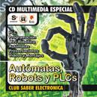
Dentro de la programación explícita, hay dos niveles:
- Primer nivel:
Los lenguajes del tipo cartesiano utilizan transformaciones homogéneas. Este hecho confiere "popularidad" al programa, independizando a la programación del modelo particular del robot, puesto que un programa confeccionado para uno, en coordenadas cartesianas, puede utilizarse en otro, con diferentes coordenadas, mediante el sistema de transformación correspondiente. Son lenguajes que se parecen al básico, sin poseer una unidad formal y careciendo de estructuras a nivel de datos y de control.Por el contrario, los lenguajes del tipo articular indican los incrementos angulares de las articulaciones. Aunque esta acción es bastante simple para motores de paso a paso y corriente continua, al no tener una referencia general de la posición de las articulaciones con relación al entorno, es difícil relacionar al sistema con piezas móviles, obstáculos, cámaras de TV, etc.
Los lenguajes correspondientes al nivel de movimientos elementales aventajan, principalmente, a los de punto a punto, en la posibilidad de realizar bifurcaciones simples y saltos a subrutinas, así como de tratar informaciones sensoriales.
- Segundo nivel
Intenta introducir relaciones entre el objeto y el sistema del robot, para que los lenguajes se desarrollen sobre una estructura formal.
Se puede decir que los lenguajes correspondientes a este tipo de programación adoptan la filosofía del PASCAL. Describen objetos y transformaciones con objetos, disponiendo, muchos de ellos, de una estructura de datos arborescente.
El uso de lenguajes con programación explícita estructurada aumenta la comprensión del programa, reduce el tiempo de edición y simplifica las acciones encaminadas a la consecución de tareas determinadas.
En los lenguajes estructurados, es típico el empleo de las transformaciones de coordenadas, que exigen un cierto nivel de conocimientos. Por este motivo dichos lenguajes no son populares hoy en día.

- Programación textual especificativa.
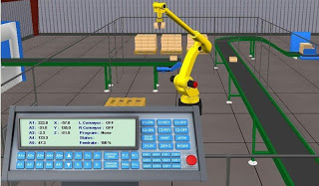
Se trata de una programación del tipo no procesal, en la que el usuario describe las especificaciones de los productos mediante una modelización, al igual que las tareas que hay que realizar sobre ellos.
El sistema informático para la programación textual especificativa ha de disponer del modelo del universo, o mundo donde se encuentra el robot. Este modelo será, normalmente, una base de datos más o menos compleja, según la clase de aplicación, pero que requiere siempre, computadoras potentes para el procesado de una abundante información.
El trabajo de la programación consistirá, simplemente, en la descripción de las tareas a realizar, lo que supone poder llevar a cabo trabajos complicados.
Actualmente, los modelos del universo son del tipo geométrico, no físico.
Dentro de la programación textual especificativa, hay dos clases, según que la orientación del modelo se refiera a los objetos a los objetivos.
Si el modelo se orienta al nivel de los objetos, el lenguaje trabaja con ellos y establece las relaciones entre ellos. La programación se realiza "off-line" y la conexión CAM es posible.
Dada la inevitable imprecisión de los cálculos del ordenador y de las medidas de las piezas, se precisa de una ejecución previa, para ajustar el programa al entorno del robot.
Los lenguajes con un modelo del universo orientado a los objetos son de alto nivel, permitiendo expresar las sentencias en un lenguaje similar al usado comúnmente.
Por otra parte, cuando el modelo se orienta hacia los objetivos, se define el producto final.
La creación de lenguajes de muy alto nivel transferirá una gran parte del trabajo de programación, desde el usuario hasta el sistema informático; éste resolverá la mayoría de los problemas, combinando la Automática y la Inteligencia Artificial.

ACTIVIDADES

Para poder reafirmar tus nuevos conceptos sobre el tema de robótica contesta las siguientes actividades.

CUESTIONARIO:

- ¿Qué es la robótica?
- Es la ciencia y la tecnología de los robots.
- La mejor manera de controlar un dispositivo.
- Poder saber de robótica.

- ¿De qué se ocupa?
- Se ocupa del diseño, manufactura y aplicaciones de los robots.
- De la felicidad de la gente.
- De la ergonomía.

- ¿A qué área de la ciencia computacional pertenece la robótica?
- Programación.
- Musical.
- Medicinal.

- ¿Qué es un servomotor?
- Actuador que tiene la capacidad de ubicarse en cualquier posición dentro de su rango de operación, y de mantenerse estable en dicha posición.
- Un motoreductor.
- Mecanismo que controla un motor

- Define la palabra sensor
- Dispositivo que mide de manera automática una variable.
- Dispositivo que sensa.
- Dispositivo que controla.

- Enlista 3 obras de ciencia ficción que hablen de robots
- Metrópolis.
- The Terminator.
- Yo tobot.

- ¿Cómo relaciona la obra el concepto humano hacia el robot?
- Qué es un ser sensible, que tiene movimientos y decisiones propias.
- Que se mueve.
- Controlador y subjetivo.

- ¿A quién se le atribuye el término robótica?
- Isaac Asimov.
- Lorck Voldemork.
- Carlos Entkol.

- ¿Que constituye la base para un robot moderno?
- La combinación del control numérico y la telequéríca.
- El esfuerzo de muchos.
- Control mental.

- ¿Cuáles son los componentes principales de un robot?
- Brazo mecánico, controlador, equipo de enseñanza, unidad de potencia externa, órgano terminal, sensores, cinta o Disco.
- Componente principal, sensores, potencia.
- Sensores y control.

- ¿Cuál es la vida media de un robot?
- 7 años.
- 10 años.
- 15 años.

- ¿Qué función tiene el actuador?
- Proporcionan la potencia para mover las articulaciones de un robot, por lo general son dispositivos neumáticos, hidráulicos o eléctricos.
- Actuación del control eléctrico.
- Tener capacidad para todo.

- ¿Qué se entiende por “robot industrial de manipulación”?
- Una máquina de manipulación automática, reprogramable y multifuncional con tres o más ejes que pueden posicionar y orientar materias, piezas, herramientas o dispositivos especiales para la ejecución de trabajos diversos en las diferentes etapas de la producción industrial, ya sea en una posición fija o en movimiento
- Una máquina de manipulación automática.
- Ninguna de las anteriores.

- ¿Cuáles son las cuatro configuraciones de un brazo mecánico?
- Cartesiana, la cilíndrica, la polar y la angular.
- Movimientos en X, en Y, en Z.
- Ambas.

COLOCA VERDADERO O FALSO A LAS SIGUIENTES AFIRMACIONES

- El robot industrial se ha convertido en muchos casos en la solución ideal para la automatización del ensamblaje.

Verdadero.
Falso.

- La robótica industrial sirve para sustituir la actividad física del hombre en las tareas repetitivas, monótonas, desagradables o peligrosas.

Verdadero.
Falso.

- Un robot puede ser empleado en trabajos de calidad.

Verdadero.
Falso.

- Un robot manipulador tiene Pinzas, herramientas.

Verdadero.
Falso.

- La mayoría de los expertos en Robótica afirmaría que es complicado dar una definición universalmente aceptada.

Verdadero.
Falso.

Fuente: http://informecatronica-robotica.blogspot.com/p/programacion-textual.html

